Verbindungsleitung 3x2,5mm², WINSTA 3000x27x15, PA, weiß

OBO Bettermann

Eigenschaften

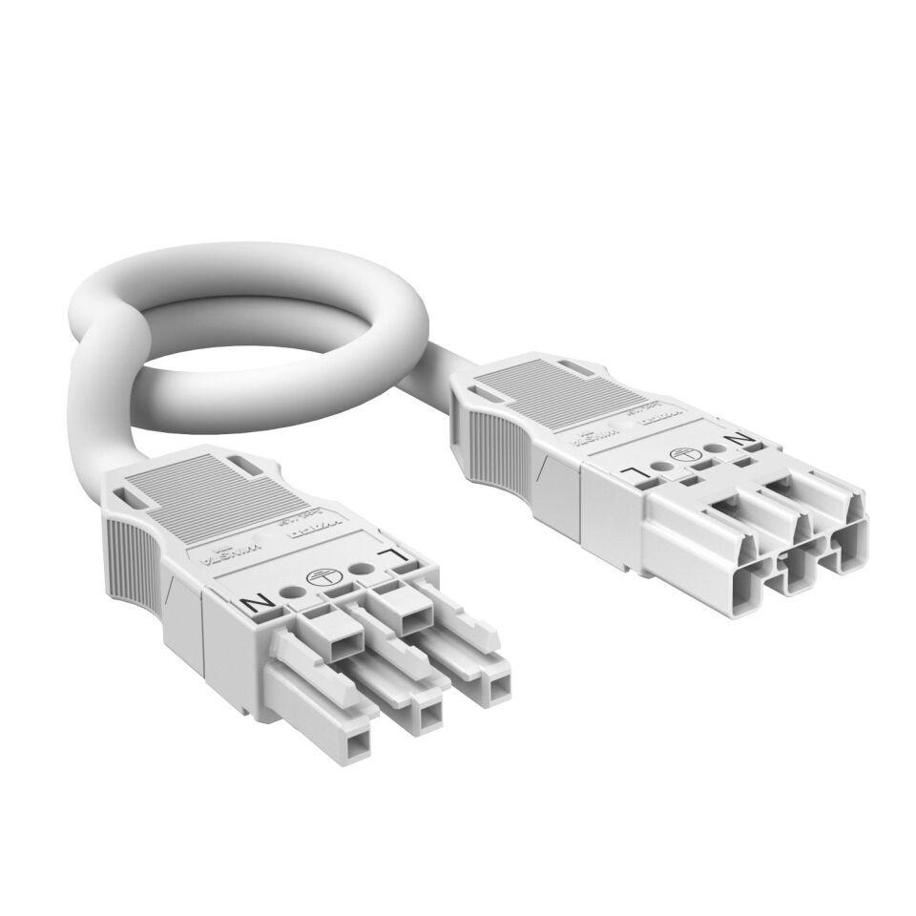

GTIN:

4012196688579

HAN:

6108736

Farbton

weiß

Art der konfektionierten Leitung

Verbindungskabel

Art der Verriegelung

separat

Ausführung Seite 1

Buchse

Ausführung Seite 2

Stecker

Kabeltyp

H05Z1Z1-F

Mantel-Farbe

weiß

Pol-Kennzeichnung

L, N, PE

Schutzart (IP)

IP20

Bemessungsstoßspannung (V)

4.000,00

Brandlast (kWh)

2,04

Verschmutzungsgrad

3,00